# Упражнения: Първи стъпки в коденето

Задачи за упражнение в клас и за домашно към курса [„Основи на програмирането“ @ СофтУни](https://softuni.bg/courses/programming-basics).

Тествайте решенията си в **judge системата**: <https://judge.softuni.bg/Contests/Practice/Index/528>

## Конзолна програмка "Hello SoftUni"

Напишете **конзолна C++ програма**, която отпечатва текста "**Hello SoftUni**”.

1. Стартирайте Visual Studio.
2. Създайте нов конзолен проект: [Create a new project].

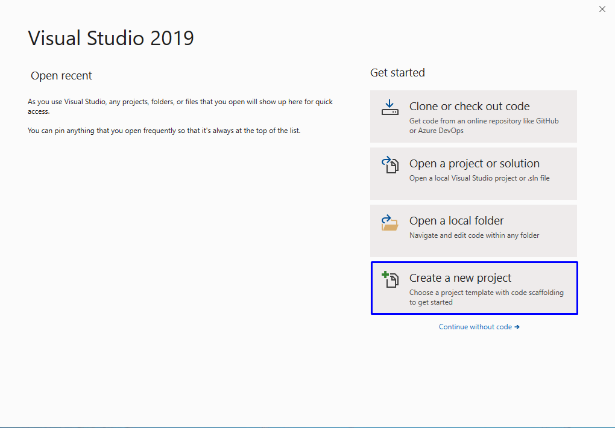

1. Изберете [Console App] 🡪

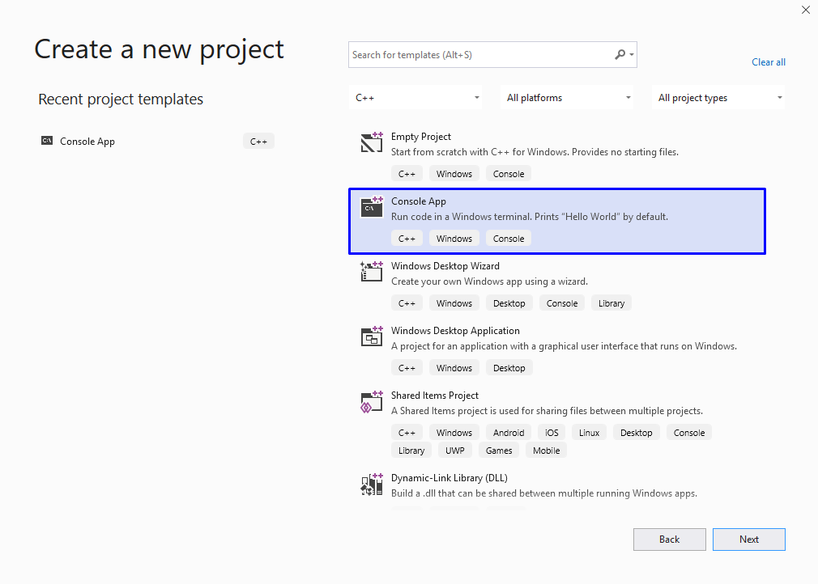

1. Дайте подходящо име на проекта, например "HelloSoftuni":

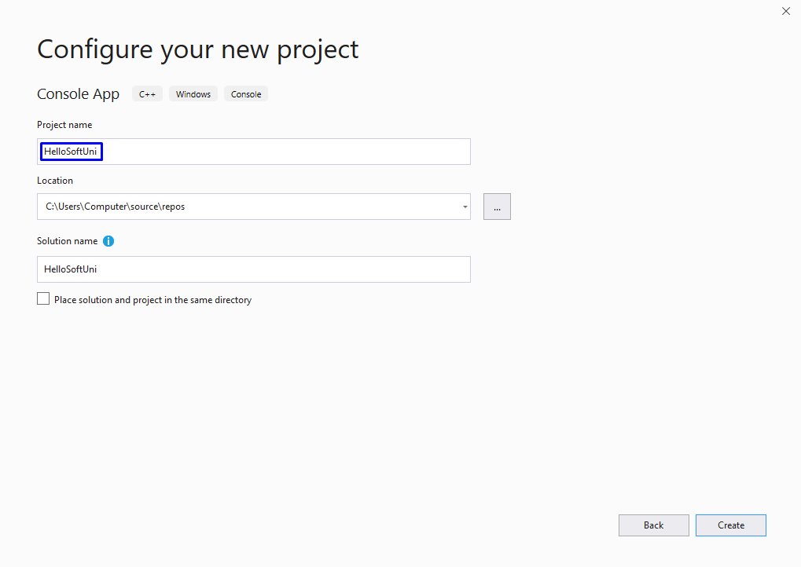

1. Във файла напишете следният програмен код:

|  |
| --- |
| #include <iostream>  using namespace std;  int main()  {  cout << "Hello, SoftUni" << endl;  return 0;  } |

1. Кодът на програмата се пише отместен навътре с една табулация(Tab) спрямо отварящата скоба {:

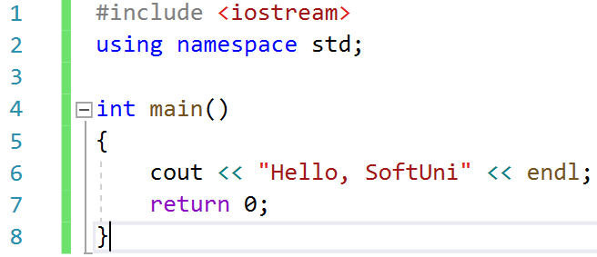

1. **Стартирайте** програмата с натискане на **[ctrl + F5]**. Трябва да получите следния резултат:

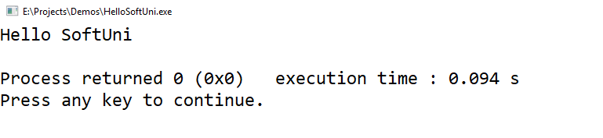

1. **Тествайте** решението на тази задача в онлайн judge системата на СофтУни. За целта първо отворете <https://judge.softuni.bg/Contests/Practice/Index/528#0>. Влезте с вашето потребителско име в СофтУни. Ще се появи прозорец за изпращане на решения за задача "**Hello SoftUni**". Копирайте сорс кода от CodeBlocks, както се вижда по долу и го поставете в полето за изпращане на решения:

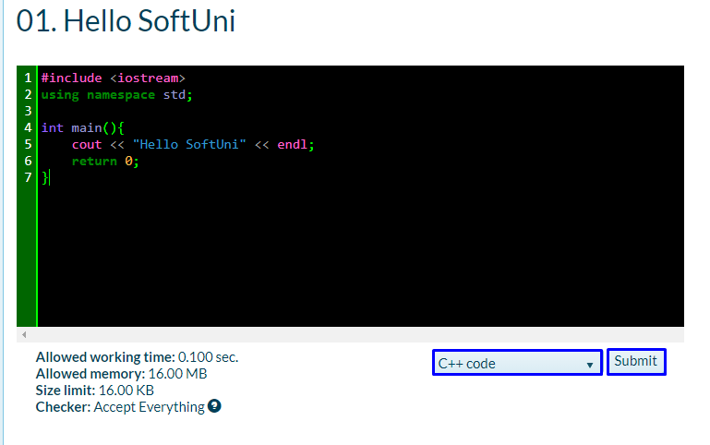

1. **Изпратете решението** за оценяване с бутона [Submit]. Ще получите резултата след няколко секунди в таблицата с изпратени решения в judge системата:

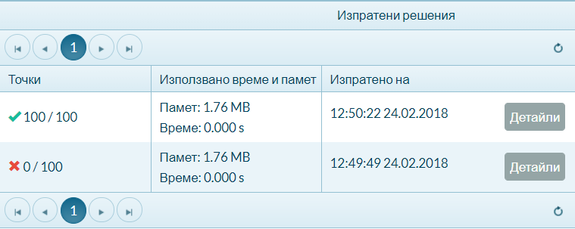

## Конзолна програма "Expression"

Напишете **конзолна C++ програма**, която пресмята и отпечатва стойността на следния **числен израз**:

|  |
| --- |
| (3522 + 52353) * 23 - (2336 * 501 + 23432 - 6743) * 3 |

Забележка: не е разрешено да се пресметне стойността предварително (например с Windows Calculator).

Напишете кода, който да изчисли горния числен израз и да отпечата на конзолата стойността му Подайте горния числен израз между двете команди: cout << {ТУК} << endl;

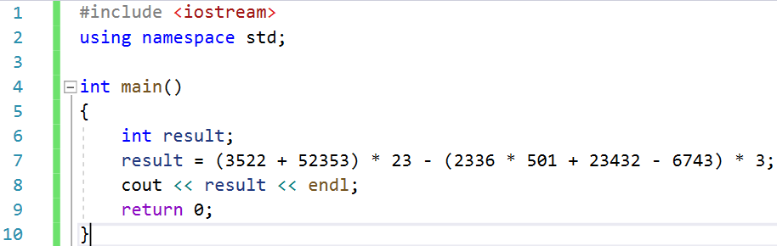

1. Стартирайте програмата с **[F9]** и проверете дали резултатът е същия като този на снимката:

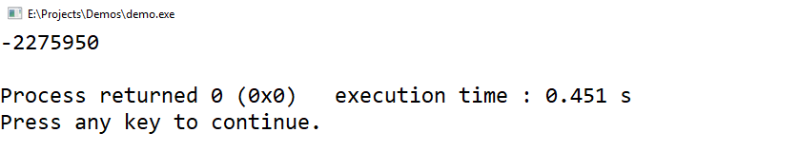

1. Тествайте вашата програма в judge системата: <https://judge.softuni.bg/Contests/Practice/Index/528#1> .

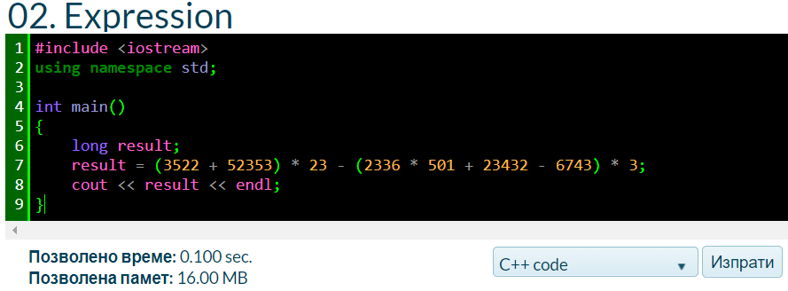

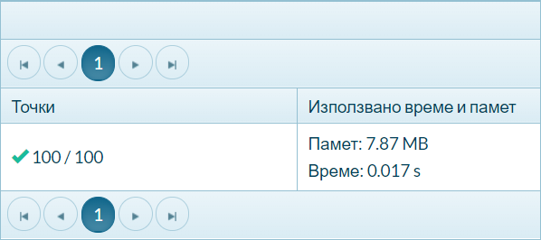

## Числата от 1 до 10

Напишете C++ конзолна програма, която отпечатва числата от 1 до 10 на отделни редове на конзолата.

1. Създайте нов C++ проект с име "Nums1To10".
2. Напишете 10 команди cout << {} << endl;, една след друга, за да отпечатате числата от 1 до 10.

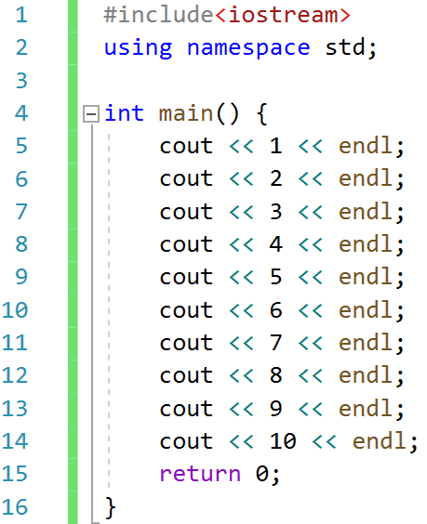

1. **Тествайте** вашето решение на задачата в judge системата.
2. Можете ли да напишете програмата по **по-умен начин**, така че да не повтаряте 10 пъти една и съща команда? Потърсете в Интернет информация за "[**for loop C++**](https://www.tutorialspoint.com/cplusplus/cpp_for_loop.htm)".

## Лице на правоъгълник

Напишете C++ програма, която пресмята и отпечатва **лицето на правоъгълник** със страни **a** и **b**.

### Примерен вход и изход:

|  |  |  |
| --- | --- | --- |
| **a** | **b** | **area** |
| 2 | 7 | 14 |
| 7 | 8 | 56 |
| 12 | 5 | 60 |

1. Използвайте следния код:

|  |
| --- |
| #include<iostream>  using namespace std;  int main() {  int a;  int b;  a = 2;  b = 5;  int area = a * b;  cout << area << endl;  return 0;  } |

1. Тествайте решението си в judge системата.